**Белорусский профессиональный союз работников местной промышленности и коммунально-бытовых предприятий**

**Республиканский комитет**

г. Минск, пр-т Победителей, 21, 220126

8 (017) 203-87-38 [www.profsouz.by](http://www.profsouz.by) brkmpikp@mail.ru

**Брестская областная организация**

г. Брест, ул. К. Маркса, 19, 224005

8 (0162) 21-60-64 [www.ok-kom-brest.by](http://www.ok-kom-brest.by) brokmpikbp@mail.ru

**Витебская областная организация**

г. Витебск, ул. М. Шагала, 8а, 210015

8 (0212) 35-91-16 [www.okbp.by](http://www.okbp.by) vit@okbp.by

**Гомельская областная организация**

г. Гомель, ул. Советская, 29, 246050

8 (0232) 32-95-31 [www.kommunalnik.gomel.by](http://www.kommunalnik.gomel.by) obkom_mp_i_kbp@mail.ru

**Гродненская областная организация**

г. Гродно, ул. Врублевского, 1, 230009

8 (0152) 68-20-16 [www.grodno-kbp.by](http://www.grodno-kbp.by) okps@bk.ru

**Минская областная организация**

г. Минск, пл. Свободы, 23, комн. 41, 220030

8 (017) 324-36-22 [www.obkomkbp.by](http://www.obkomkbp.by) obkomkbp@mail.ru

**Могилевская областная организация**

г. Могилев, пер. Комиссариатский, 5, 212030

8 (0222) 22-04-62, 22-05-70 [www.mogilev-kpb.by](http://www.mogilev-kpb.by) Mogprmpikbp@tut.by

**Минская городская организация**

г. Минск, ул. Комсомольская, 13, 220030

8 (017) 347-61-57, 320-83-37 [www.gorkomkbp.by](http://www.gorkomkbp.by) profbytkom@tut.by



|  |  |
| --- | --- |
|  |  |

**Белорусский профессиональный союз работников местной промышленности и коммунально-бытовых предприятий**

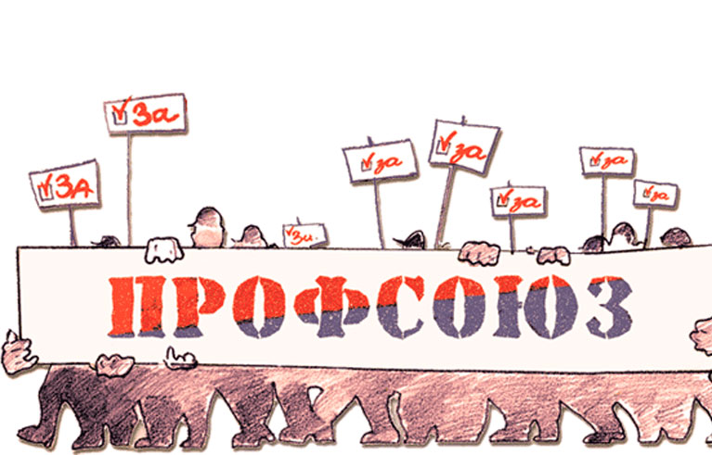

**5 «ЗА» услуг от профсоюза:**

* **ЗА**конными методами
* **ЗА**щита
* **ЗА**бота о здоровье
* **ЗА**нятость
* **ЗА**работная плата

**НАШ ДЕВИЗ – МЫ ВМЕСТЕ!**

**Вместе** мы защищаем права наших людей;

**Вместе** обеспечиваем им социальные гарантии;

**Вместе** заботимся об их здоровье, проводим спортивно-массовые и физкультурно-оздоровительные мероприятия;

**Вместе** отмечаем профессиональные праздники;

**Вместе** уделяем пристальное внимание работе с молодежью, а также социальной защите пожилых людей и ветеранов.



Общественное объединение «Белорусское товарищество инвалидов по зрению»

Общественное объединение «Белорусское общество глухих»

Министерство антимонопольного регулирования и торговли Республики Беларусь

юридическая защита законных прав и интересов каждой первичной профсоюзной организации и членов

Профсоюза;

повышение жизненного уровня, материального и духовного благосостояния членов профсоюза и их семей путем совершенствования системы оплаты труда, коллективно-договорного регулирования трудовых отношений;

обеспечение полной трудовой занятости работников, гарантированного права каждого члена профсоюза на труд, справедливую и своевременную оплату труда;

Республиканское государственно-общественное объединение  
"Белорусское добровольное пожарное общество"

содействие созданию здоровых и безопасных условий труда членов профсоюза, охрана здоровья, окружающей среды, внедрение безопасных технологий;

**Белорусский профессиональный союз работников местной промышленности и коммунально-бытовых предприятий насчитывает  
198 767  
членов профсоюза и объединяет:**

* **6 областных, Минскую городскую организации профсоюза**
* **842 первичные профсоюзные организации**
* **2 профкома объединенных профсоюзных организаций**
* **782 цеховые профсоюзные организации**
* **3 124 профсоюзных группы**

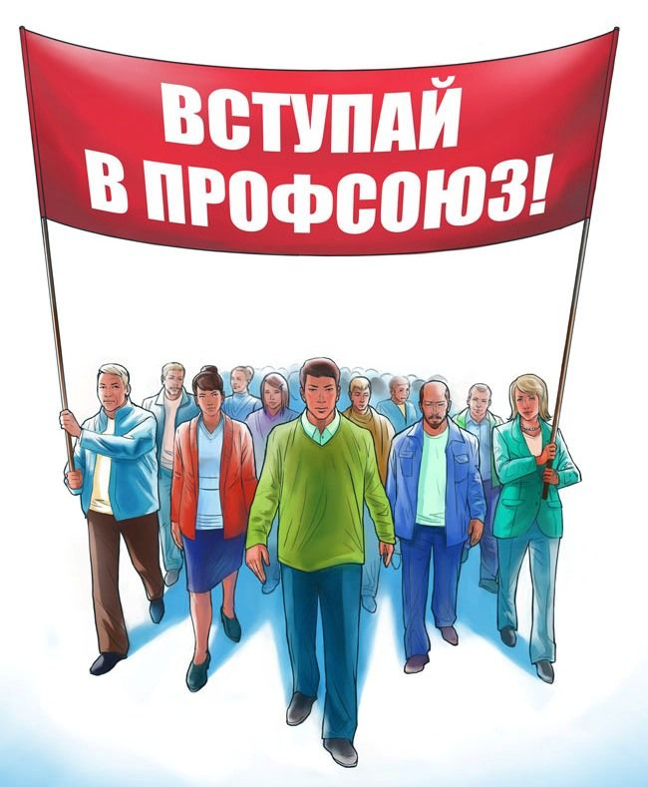

**ВСТУПАЙ В ПРОФСОЮЗ – БУДЕМ ВМЕСТЕ!**

**СОЦИАЛЬНОЕ ПАРТНЕРСТВО**













**Основные направления деятельности**

**отраслевого профсоюза**







